Jueves
04
de mayo

Educación Preescolar
Lenguaje y Comunicación

De rimas y poemas

Aprendizaje esperado: dice rimas, canciones, trabalenguas, adivinanzas, otros juegos del lenguaje.

Énfasis: identifica la rima en poemas leídos en voz alta.

¿Qué vamos a aprender?

Aprenderás a identificar rimas en canciones y poemas.

Pide a un adulto que te acompañe, él o ella podrán ayudarte a desarrollar las actividades y a escribir las ideas que te surjan.

¿Qué hacemos?

¿Te gustan las rimas? Pide a mamá, papá o adulto que te acompañe que te lean la siguiente canción que se llama “Rima rimando” e intenta identificar las palabras que suenan igual o muy parecido.

Rima, rimando yo estoy jugando
junto palabras de dos en dos.

Palabras lindas,
palabras raras
palabras dulces,
qué sí señor.

Pongo a vainilla
Junto a natilla.

Pongo a cariño
pegado al niño.

Junto a cartucho
va cucurucho.

Junto a plumero
va salidero.

Que sí señor,
que sí señor,
que sí señor.
¡Hay! sí señor

Pongo a Tilingo
Junto a Domingo.

Pongo a Siroco
junto a sofoco.

Junto a viejita,
va comadrita.

Junto a cocina
va golosina.

Que sí señor,
que sí señor,
que sí señor,
¡mm! sí señor.

Y yo dónde me pongo,
dónde me pongo,
dónde me pongo,
junto a mamá,
junto a papá,
junto a la abuela,
junto a la escuela.
Junto a mi hermano,
junto a cubano
junto a la patria,
junto al deber,
junto a la rosa
junto al clavel.
¡Sí señor!

¿Identificaste que hay palabras que suenan igual en la parte final?, de las siguientes palabras, ¿Cuáles son las que riman entre sí?
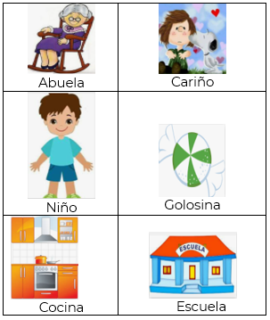

¡Estás lista o listo! ¿Qué palabra rima con Abuela? ¡Muy bien! escuela. ¿Qué palabra rima con golosina? ¡Perfecto! cocina y, por último, ¿Qué palabra rima con cariño? ¡Excelente! niño.

No solo en las canciones puedes encontrar rimas, también puedes encontrarlas en diversos textos, en algunos poemas o adivinanzas.

Pide al adulto que te acompañe que te lea 2 poemas de Amado Nervo que se llama “La ardilla”

La ardilla corre.
La ardilla vuela.
La ardilla salta.
como locuela.

Mamá la ardilla
¿no va a la escuela?
Ven ardillita
tengo una jaula
que es muy bonita.

No, yo prefiero
mi tronco de árbol
y mi agujero
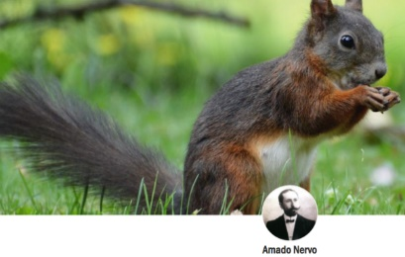

¿Pudiste identificar qué palabra rima con vuela? Locuela rima con vuela, ¿Qué palabra rima con bonita? ardillita rima con bonita, comenta con el adulto que te acompaña que otras palabras riman.

El siguiente poema se llama “Amor filial” pon mucha atención en la historia que se cuenta en el siguiente fragmento.

¿Habías escuchado la palabra filial?, ¿Qué crees que significa? El amor filial es el que te tienen tus papas.

Yo adoro a mi madre querida,
yo adoro a mi padre también;
ninguno me quiere en la vida
como ellos me saben querer.

Si duermo, ellos velan mi sueño;
sí lloro, están tristes los dos;
si río, su rostro es risueño:
mi risa es para ellos el sol.

¿Te gustó el poema?, ¿Quién piensas que está hablando en el poema?, ¿A quién está dirigido?, ¿Qué hacen los padres por su hijo?, ¿Qué sentiste al escuchar este poema?, ¿A quién se lo dedicarías?

Observa el siguiente video, es una narración que incluye rimas y el poema “El sol que quería bañarse de poesía” del escritor español Salvador de Madariaga, pide al adulto que te acompaña que lo inicie en el segundo 0:17 y lo termine en el minuto 4:12

- “Vitamina Sé. Cápsula 176. El sol que quería bañarse de poesía”
https://www.youtube.com/watch?v=idip4ab3ff4

¿Qué te pareció el poema? ahora conocerás un poema de Federico García Lorca que se llama “Mariposa del aire”

Mariposa del aire
dorada y verde.
Luz del candil,
mariposa del aire

¡Quédate ahí, ahí, ahí!
¡quédate ahí!
Mariposa ¿estás ahí?

¿Por qué crees que el autor haya escrito un poema a una mariposa? sí tuvieras una mariposa, ¿Cómo sería? ¿Qué hace tu mariposa y dónde la imaginas o la has visto?

Para terminar, ¿Recuerdas algunas palabras que rimen con mariposa? pueden ser ¡Hermosa! ¡Orgullosa! ¡Rosa! ¡Caprichosa! ¡Maravillosa! ¡Esplendorosa!

El reto de hoy:

En casa y en compañía de mamá, papá o adulto investiguen en Internet como hacer una mariposa con papiroflexia e intenta buscar 3 palabras que rimen con tu nombre.

¡Buen trabajo!

Gracias por tu esfuerzo.

Para saber más:
Lecturas

https://www.conaliteg.sep.gob.mx/

